*Формулировка задачи: В торговой сети, занимающейся продажей бытовой техники, за последние 3 года произошел значительный рост. Количество магазинов увеличилось с 10 до 50. Руководством было принято решение о создании единой службы ИТ-поддержки, которая решала бы централизованно вопросы сопровождения прикладного программного обеспечения и серверного оборудования. На местах должны остаться отдельные ИТ-специалисты, которые будут решать вопросы обеспечения расходными материалами и мелкого ремонта. Руководство ожидает сокращение ИТ-специалистов, занятых обеспечением эксплуатации.*

В рамках данной работы была выбрана тема “Торговой сети” и ее будущая трансформация, поскольку на протяжении последнего года я работал в компании Ситилинк, которая занимается дистрибьюцией электроники, гаджетов и бытовой техники. На промежуток моей работы в компании выпало много глобальных изменений, в том числе связанных с IT-отделом, в котором я как раз находился. Таким образом, данная тема оказалась очень близкой мне, поэтому мне будет проще ее рассмотреть.

**Задание 1.**

О компании:

Компания “Таунлинк” – небольшая компания-дистрибьютор бытовой техники, которая за последние 3 года разрослась с 10 до 50 розничных магазинов, находящихся в двух крупнейших городах страны – Москве и Санкт-Петербурге. Офис компании располагается в Москве, как и большая часть магазинов, которые работают с ним напрямую. Штат “Таунлинка” насчитывает более 500 сотрудников.

В связи с расширением компании, руководство решает, что необходимо провести трансформацию ИТ-отдела посредством введения централизованной единой службы ИТ-поддержки и сокращением специалистов на местах. Так как изменения касаются организационной структуры, рассмотрим ее до начала трансформации (Рис. 1):

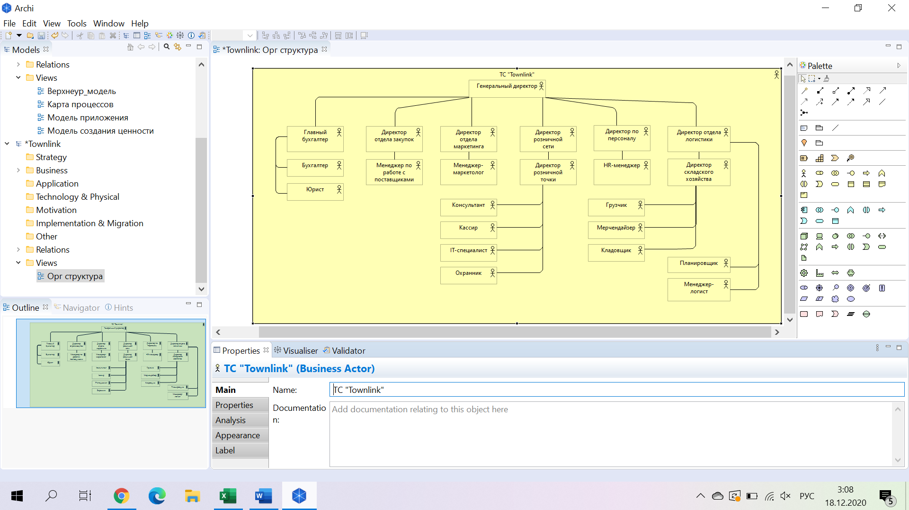

Рис. 1

На данной модели организационной структуры видно, что до трансформации всю работу по поддержанию ИТ-систем на местах выполняют отдельные специалисты, которые находятся в подчинении у директора магазина. Однако крупный рост компании ведет к том, что Таунлинк вынужден перейти к более функциональной ERP-системе(На данный момент Таунлинк пользуется системой 1С Предприятие 8.3, которая обслуживается компанией-внедренцем), внедрение которой хоть и достаточно дорогостоящее, но в долгосрочной перспективе может принести выгоду ввиду сокращение издержек на содержание большого количества специалистов на местах. В качестве новой ERP, компания выбирает NAV2017. Далее, перед компанией встает выбор: обслуживать систему самостоятельно или же отдать это на аутсорсинг. Решение в пользу самостоятельного обслуживания приводит к необходимости создания ИТ-отдела, который будет состоять из консультантов, тестировщиков и программистов. Теперь, на местах будут находиться только те айтишники, которые занимаются снабжением и ремонтом оборудования, а остальные задачи будут переложены на ИТ-отдел. Помимо этого, потоки информации сильно возросли с увеличением количества магазинов, а значит необходимо внести изменения в серверное оборудование.

**Задание 2.**

Модель Остервальдера, сделанная с помощью Archi:

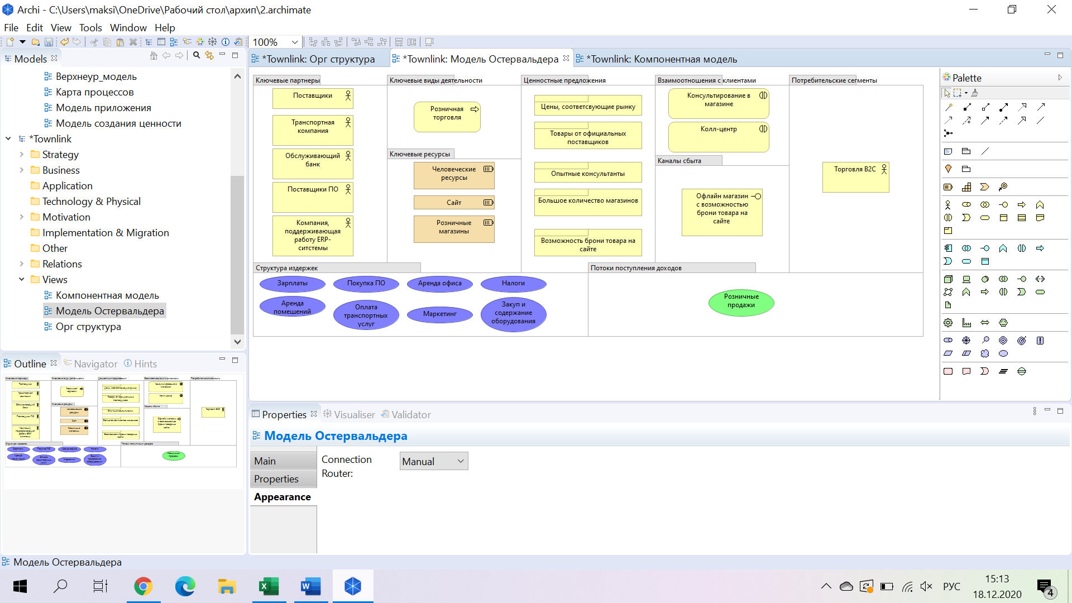

Рис. 2

**Задание 3.**

*Зеленый цвет – определенные процессы*

*Желтый цвет – управляемые процессы*

*Красный цвет – начальные процессы*

|  |  |  |  |  |
| --- | --- | --- | --- | --- |
|  | Логистика | Закупки | Розничные продажи | Кадровый отдел |
| Стратегия | Стратегия планирования | Формат работы с поставщиками | Политика продаж | Система подбора персонала |
| Система хранения товаров | Политика заключения договоров | Правила премирования персонала |
| Управление | Управление поставками | Поиск и привлечение поставщиков | Планирование продаж | Поиск и оценка специалистов |
| Мониторинг отправлений | Ведение отчетности по продажам | Поддержка лояльности сотрудников |
| Управление хранением товаров на складе | Мониторинг качества выполнения работ сотрудниками |
| Исполнение | Прием отправлений от поставщиков | Заключение договоров с поставщиками | Розничная торговля на местах | Найм новых сотрудников |
| Отгрузка отправлений в магазины | Послепродажный сервис | Обеспечение работы сотрудников |
| Складской учет |

Оценка уровней зрелости процессов:

1. Логистика

Стратегические процессы зрелые, они отлажены и не понесут никаких изменений в рамках трансформации. (3 – определенный процесс)

В управлении и исполнении возникают проблемы, так как компания сильно выросла, ПО не справляется ни технически, ни функционально в процессах мониторинга отправлений, но запланированная трансформация может отладить эти процессы, однако пока они находятся на начальном этапе – 1. Что касается работы с поставщиками, то здесь большую часть работ выполняют поставщики, нашей компании нужно лишь вовремя принимать и отслеживать отправления. (2 – управляемый процесс)

1. Закупки

Здесь все процессы зрелые, так как являются базовыми. Документооборот и отношения с поставщиками налажены. (3 – определенный процесс)

1. Розничные продажи

В целом процессы отлаженные и зрелые, но серьезное увеличение масштабов деятельности требует больших мощностей и, конечно, большей степени автоматизации. Аналитические процессы и ведение отчетности требуют значительных и комплексных изменений. Также, послепродажный сервис отсутствует, несмотря на большую потребность в нем, но на данный момент его появления не планируется.

1. Кадровая деятельность

Процессы, касающиеся подбора персонала зрелые, но вот мониторинг деятельности сотрудников не отлажен. Есть потребность в отслеживании времени работы, качества ее выполнения, с этим же и связаны мотивационные аспекты.

Радарная диаграмма:

Рис. 3

**Задание 4.**

Какие изменения произойдут?

1. Будет внедрена новая ERP-система
2. Будет закуплено новое серверное оборудование
3. Будет создан IT-отдел, который будет заниматься ее поддержкой
4. Произойдет сокращение ИТ-специалистов на местах

На что повлияют эти изменения?

Введение новой ERP-системы, очевидно, затронет почти все отделы, но большую часть не количественно, а качественно. Многие внутренние процессы будут перенесены в новую программу. Появится новый отдел, который будет заниматься обслуживанием системы, соответственно на местах подобные специалисты будут не нужны. Многие процессы станут более зрелыми, качество услуг повысится, а времязатратность снизится.

Рассмотрим эти изменения на выделенных компонентах:

1. Мониторинг отправлений, складской учет, планирование продаж станут определенными, поскольку все данные будут находиться в одном месте, сотрудники перестанут делать многие вещи на коленках, многое будет оптимизировано благодаря внедрению ПО.
2. Мониторинг качества выполнения работ сотрудниками по той же причине станет управляемым на основе количественных данных. Теперь, зная количество и качество проделанных сотрудником работ он сможет получить то, на что наработал. Это подарит сотрудникам мотивацию перевыполнять свою работу и заодно поможет отсеять лентяев.

**Задание 5.**

На предварительном этапе должны быть определены основные принципы реализации проекта изменения архитектуры компании:

Согласно TOGAF Architecture Development Method был разработан следующий план реализации изменений:

1. Фаза А – Определение основных задач бизнеса и создание архитектурного задания; выявление основных стейкхолдеров и задач. Формирование мотивационной модели, анализ внешнего окружения.

2. Фаза B – Детальная разработка бизнес-модели архитектуры, в ходе которой моделируются бизнес-процессы, бизнес-объекты и прецеденты;

3. Фаза С – Архитектура ИС: cоздание архитектуры приложений и данных, разработка текущего и целевого состояний;

4. Фаза D – Создание архитектуры технологий, разработка текущего и целевого состояний;

5. Фаза E – Выработка потенциального решения и возможностей, определение разрыва и возможных средств для его устранения;

6. Фаза F – Определение работ для перехода из текущего состояние архитектуры в целевое, разработка модели перехода;

7. Фаза G – Управление реализацией, связывание управляющей архитектуры с организацией;

8. Фаза H – Управление изменениями основной архитектуры.

На протяжении всех фаз ведется управление требованиями: требования собираются, дорабатываются, видоизменяются.

**Задание 6.**

Перед построением мотивационной модели нам необходимо определить список стейкхолдеров, создать модель внешнего окружения компании, а также сделать SWOT-анализ для выделения драйверов изменений.

Список стейкхолдеров:

1. Генеральный директор
2. Отдел продаж
3. Отдел логистики
4. Отдел кадров
5. Клиент

Модель внешнего окружения компании:

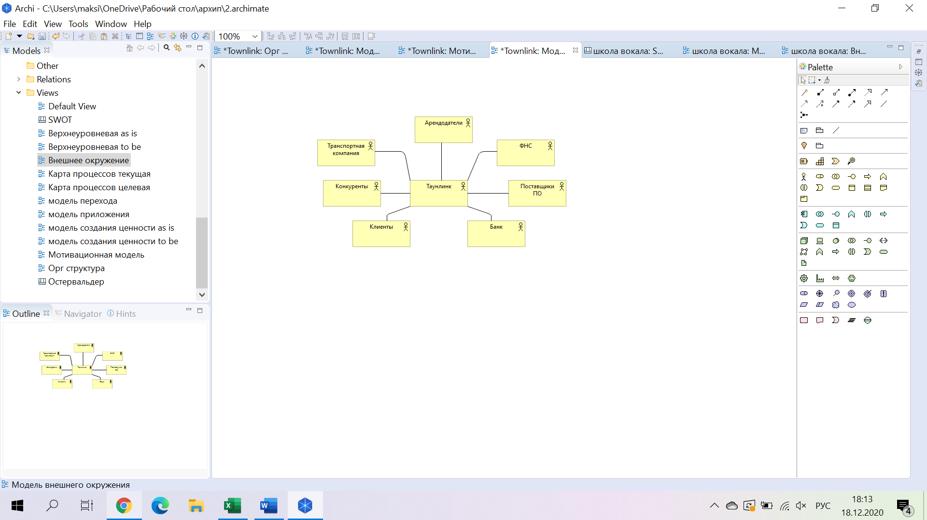

SWOT-анализ:

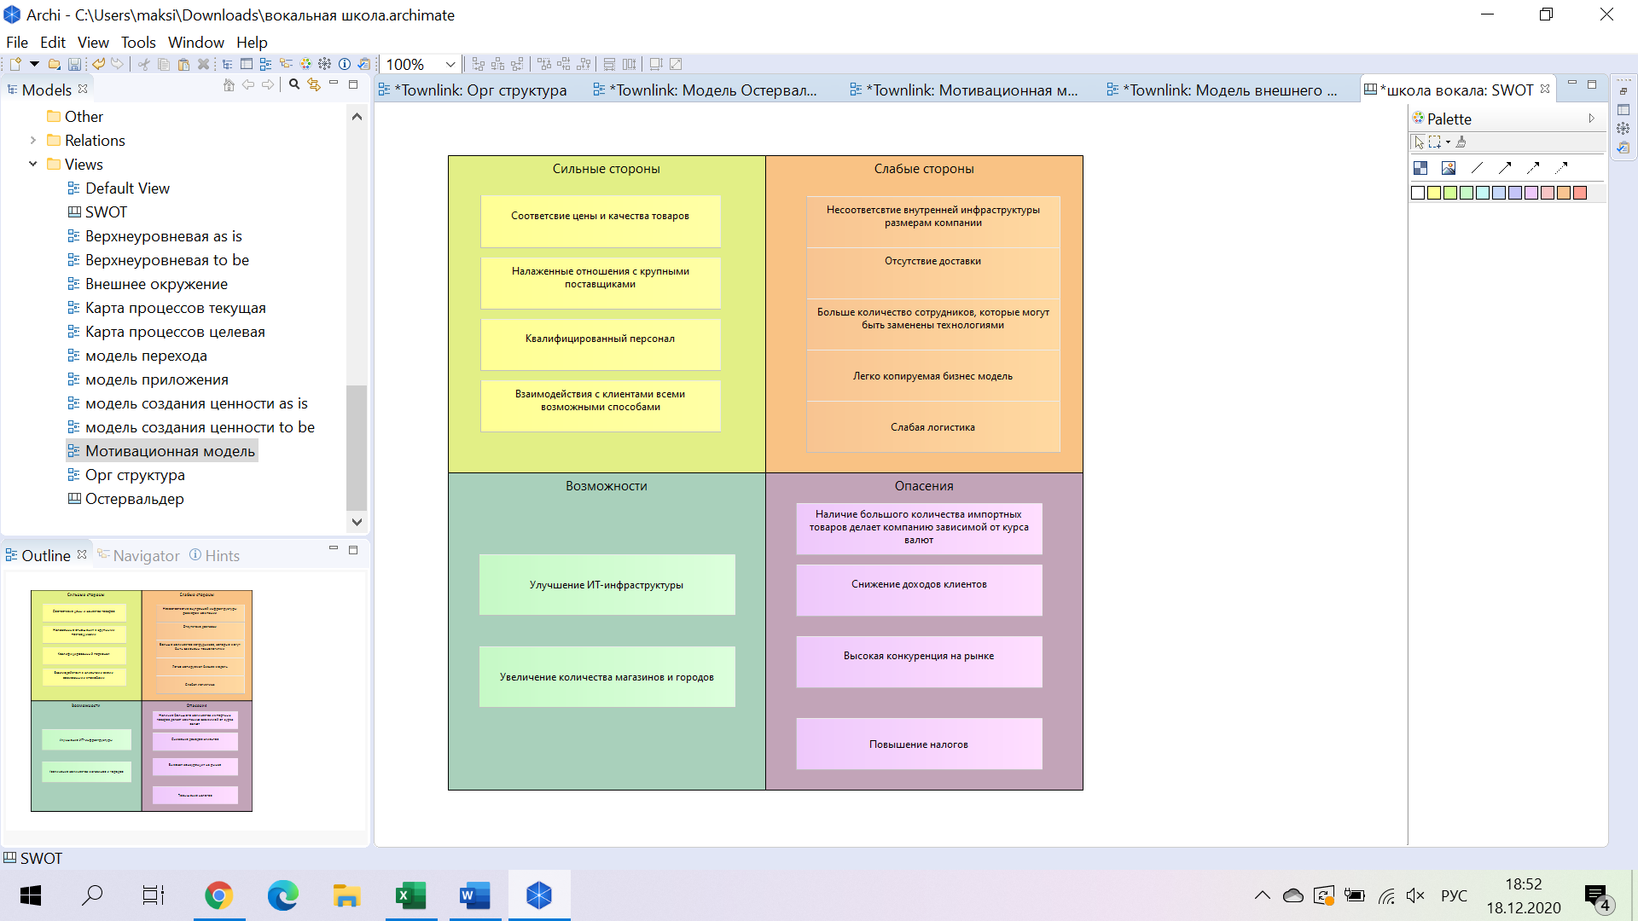

Исходя из проведенного анализа, можно сделать вывод, что основными движущими силами будет плохая ИТ-инфраструктура компании, неавтоматизированность многих ключевых процессов, таких как логистика, а также сокращение ненужных сотрудников в пользу нового отдела.

Построим мотивационную модель:

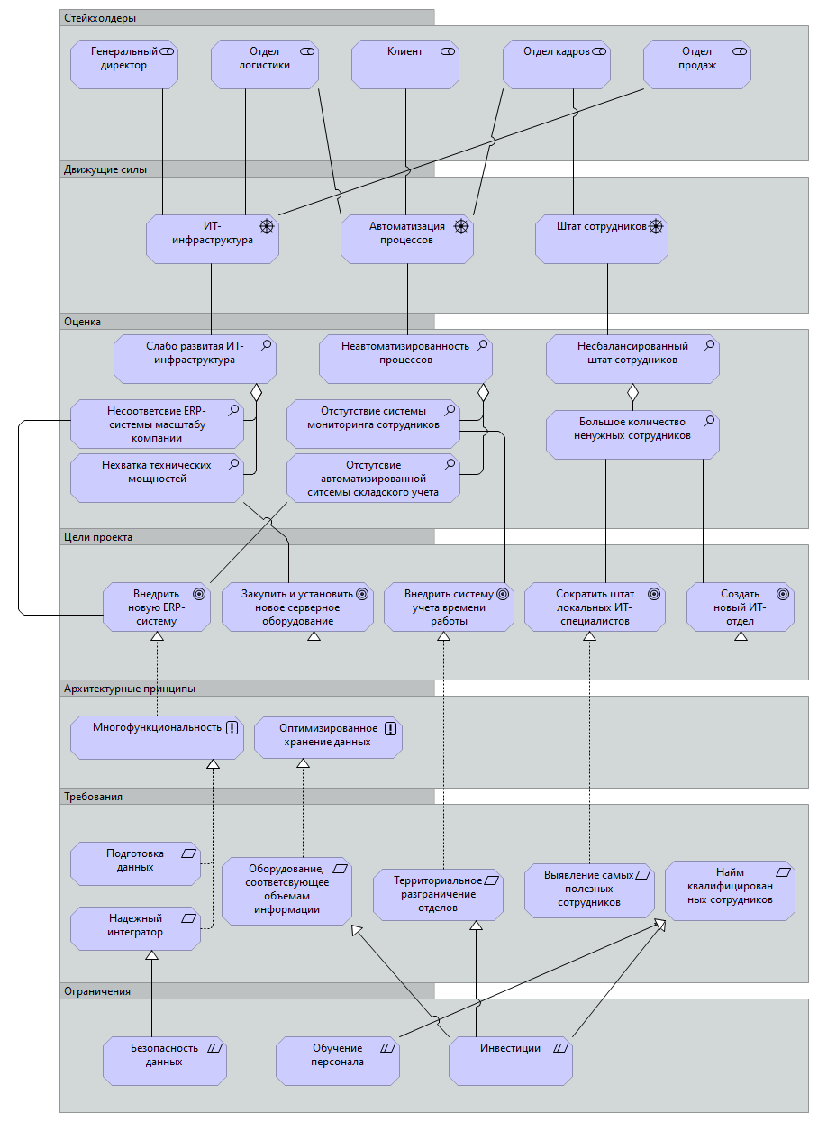

**Задание 7.**

Верхнеуровневая модель AS-IS:

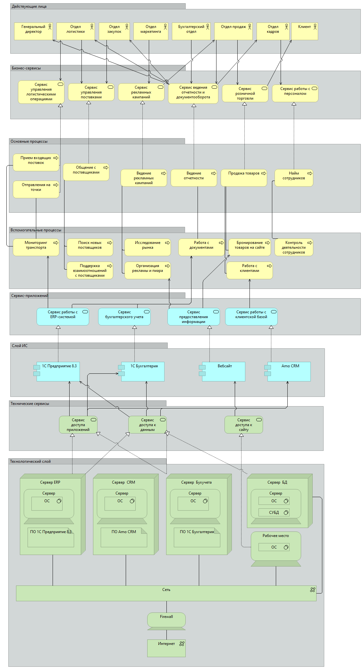

Верхнеуровневая модель TO-BE (все изменения отмечены зеленым цветом):

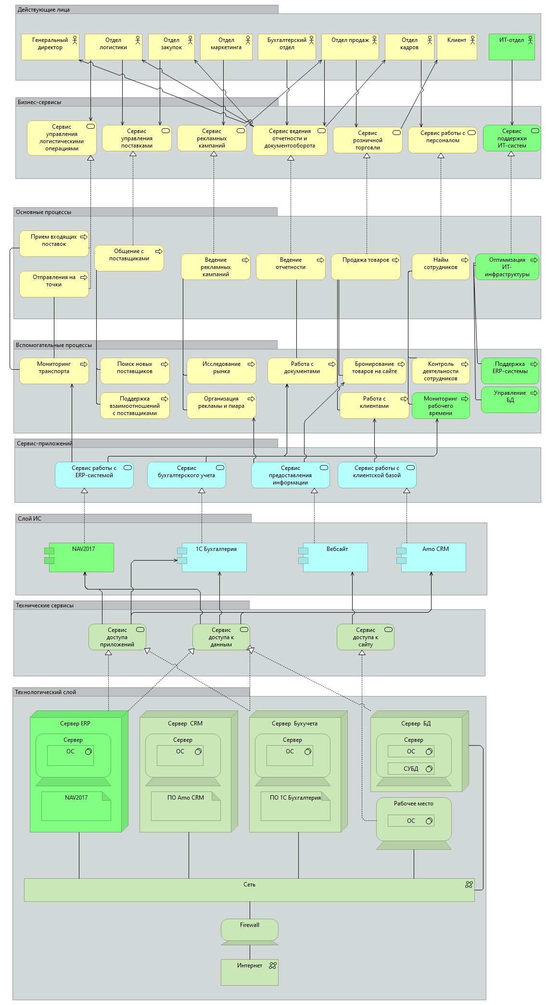

GAP-анализ двух моделей:

1. Была внедрена новая ERP-система – NAV2017
2. Был создан новый отдел, который занимается поддержкой этой системы и, соответственно, БД
3. Была внедрена система контроля рабочего время
4. Было закуплено новое серверное оборудование

**Задание 8.**

Мы рассмотрели изменения на верхнеуровневой модели, однако она достаточно поверхностно описывает процессы, так что обратимся к карте процессов для более подробного анализа:

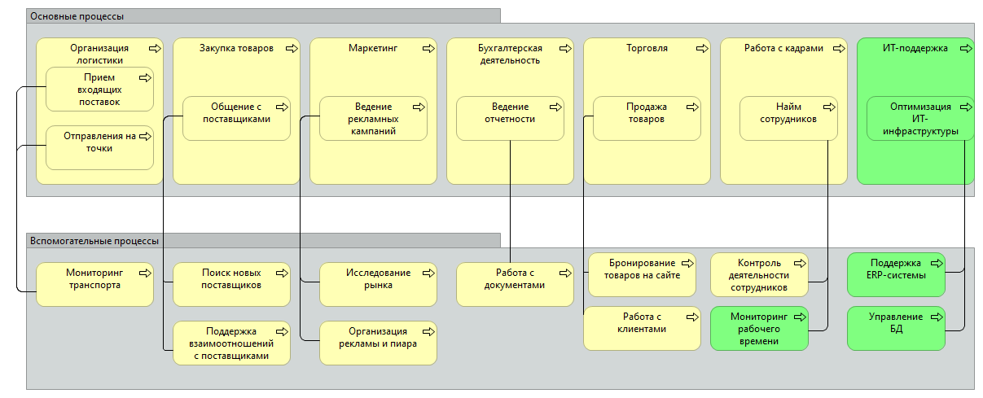

Теперь рассмотрим цепочку создания ценности, чтобы определить, как изменения в компании повлияют на создание ценности для конечного покупателя: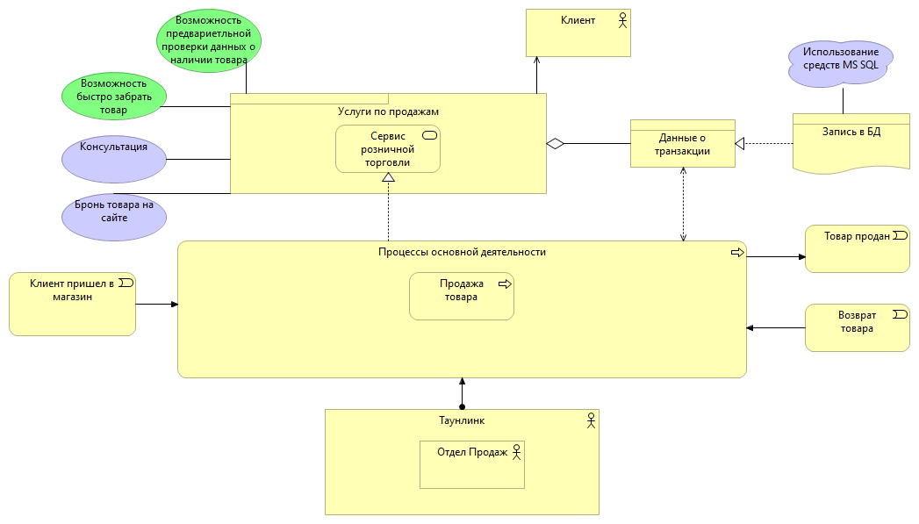

Исходя из модели можно сделать вывод о том, что ее не сильно затронули изменения, они коснулись лишь скорости и удобства работы сотрудников компании. Однако если бы компания опоздала с изменениями, она могла бы не справиться с потоками информации и большим объемом ручных действий.

Изменения в реестре информационных систем:

|  |  |  |  |  |
| --- | --- | --- | --- | --- |
| **Название** | **1С: бухгалтерия** | **Amo CRM** | **Вебсайт** | **NAV2017** |
| **Описание** | ПО для ведения бух. и налог. Учета и подготовки отчетностей | Система, в которой хранятся данные о клиентах | Форма электронной торговли, которая позволяет потребителям выбирать и бронировать товары в интернете | Интегрированная система управления, объединяющих бизнес-решения ERP и CRM |
| **Область применения** | Бухгалтерский отдел, ген. Директор | Отдел продаж, отдел маркетинга | Отдел продаж, отдел маркетинга | Все отделы |
| **Полезность** | Высокая | Высокая | Высокая | Высокая |
| **Техническое состояние** | Хорошее | Хорошее | Хорошее | Хорошее |
| **Возможности** | Автоматизация процессов, упрощение работы бухгалтеров | Отслеживание сделок, аналитика по сделкам и продавцам | Расширение клиентской базы, резервирование товаров на складе, предоставление онлайн-помощи покупателю | Анализ и управление финансами, организация эффективного кадрового, торгового и производственного учета |
| **Владелец со стороны бизнеса** | Главный бухгалтер | Директор отдела продаж | Директор отдела маркетинга | Директор отдела логистики |
| **Оценка ИС по Health Grid** | Обеспечение сопровождения и развития | Обеспечение сопровождения и развития | Обеспечение сопровождения и развития | Обеспечение сопровождения и развития |
| **Последнее обновление системы** | 12.12.2020 | 10.12.2020 | 15.12.2020 | 13.12.2020 |
| **Последнее обновление информации** | 17.12.2020 | 17.12.2020 | 17.12.2020 | 17.12.2020 |

Находясь в очень конкурентном рынке, компании будет сложно существовать без службы доставки, однако первые наработки у компании уже есть. Существует сайт, который, хоть и не может помочь с доставкой, но зато может помочь с возвратом, бронью и получением данных о товаре. Рассмотрим модель приложения сайта:

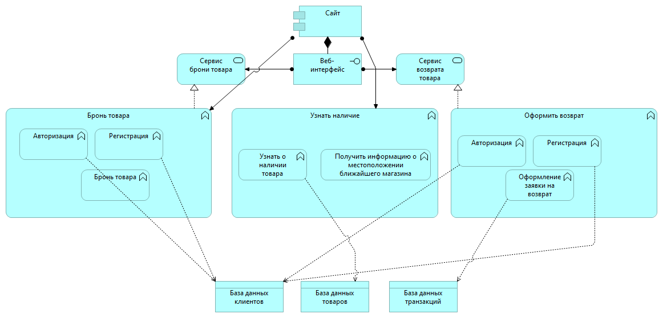

**Задание 9.**

Модель перехода от текущего состояния архитектуры к целевому:

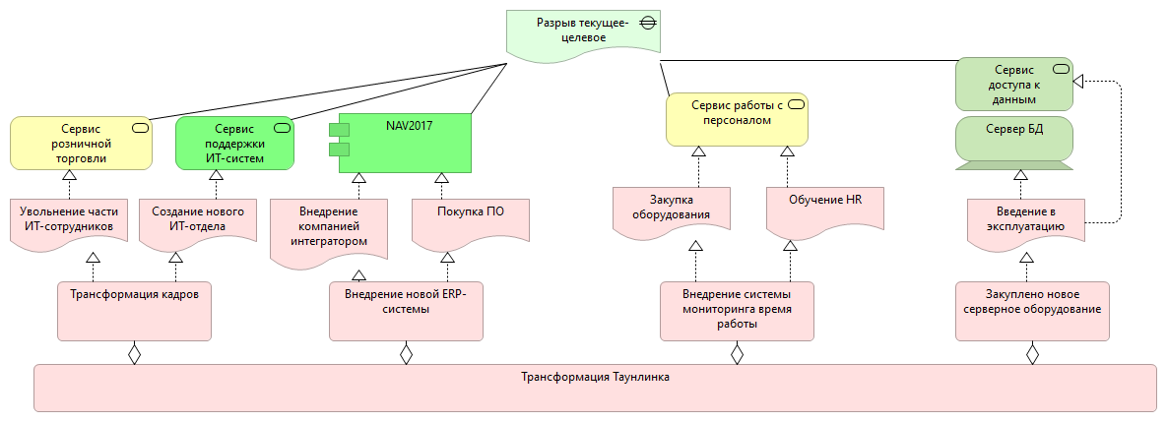

**Задание 10.**

|  |  |  |  |  |
| --- | --- | --- | --- | --- |
|  | Логистика | Закупки | Розничные продажи | Кадровый отдел |
| Стратегия | Стратегия планирования | Формат работы с поставщиками | Политика продаж | Система подбора персонала |
| Система хранения товаров | Политика заключения договоров | Правила премирования персонала |
| Управление | Управление поставками | Поиск и привлечение поставщиков | Планирование продаж | Поиск и оценка специалистов |
| Мониторинг отправлений | Ведение отчетности по продажам | Поддержка лояльности сотрудников |
| Управление хранением товаров на складе | Мониторинг качества выполнения работ сотрудниками |
| Исполнение | Прием отправлений от поставщиков | Заключение договоров с поставщиками | Розничная торговля на местах | Найм новых сотрудников |
| Отгрузка отправлений в магазины | Послепродажный сервис | Обеспечение работы сотрудников |

Компонентная модель после трансформации:

На рисунке выше представлена компонентная бизнес-модель компании в состоянии TO-BE.

Какие изменения произошли:

1. Управление, поставками, мониторинг отправлений и отгрузка отправлений в магазины стали определенными – перешли на 3 уровень зрелости.
2. Мониторинг качества выполнения работ сотрудниками перешел на 4 уровень зрелости.

Изменения радарной диаграммы после трансформации:

Изменения в оргструктуре:

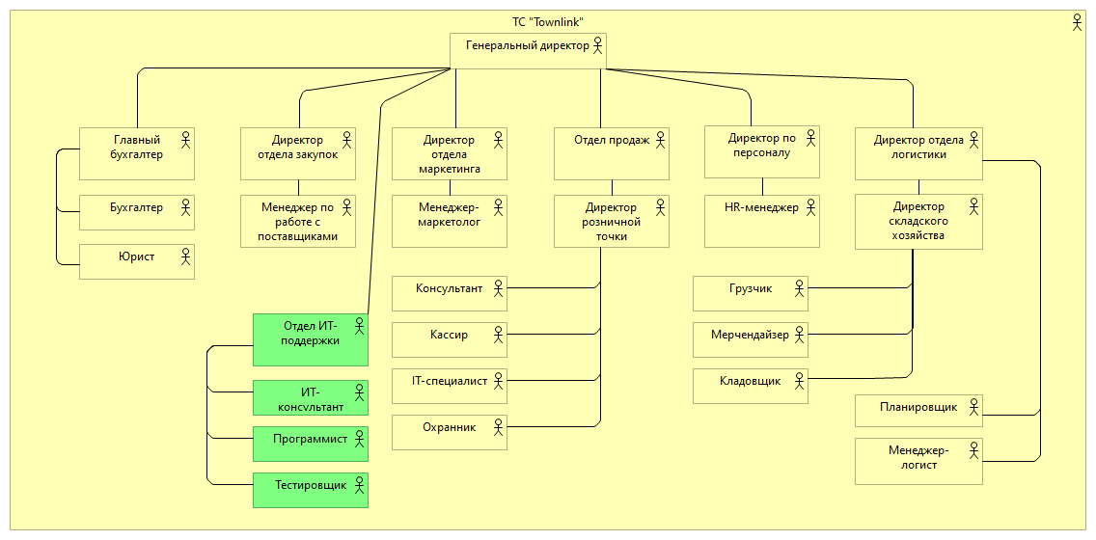

Изменения в модели Остервальдера:

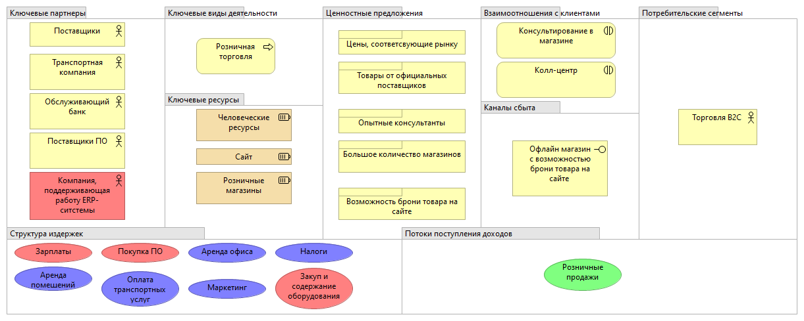

Вывод:

В данной работе были продемонстрированы навыки, полученные в рамках изучения предмета, а также использованы знания и опыт, полученный на работе.